Информация о проведении уроков внеурочной деятельности «Разговоры о важном в ГБОУ «СОШ с.п. Аршты» 12 сентября 2022г 12 сентября во всех классах прошло второе внеурочное занятие из цикла «Разговоры о важном» по общей теме- «Наша страна –Россия». Целью беседы стали: пробуждение интереса к изучению отечественной истории и культуры, воспитание гражданственности и патриотизма; формирование и конкретизация понятия «Родина», осознание собственного отношения к ней; формирование представления о культурном и историческом единстве российского народа и важности его сохранения; формирование гражданской идентичности и гордости за свою страну.

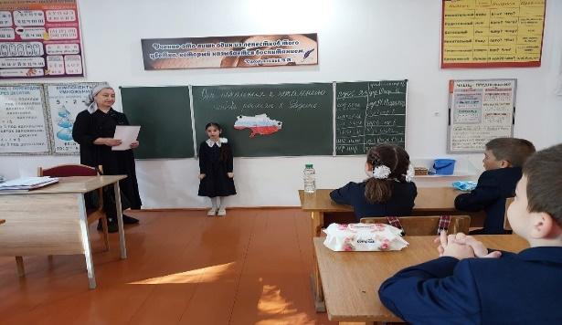 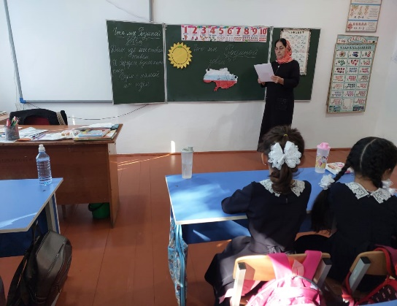**1,3кл**

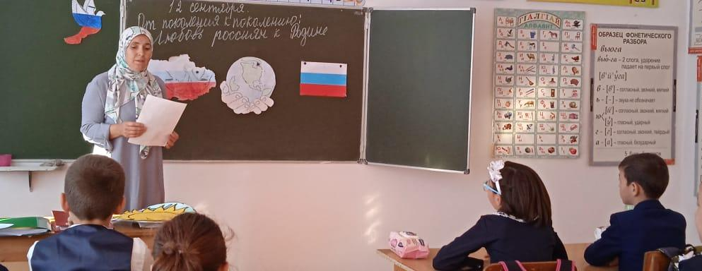 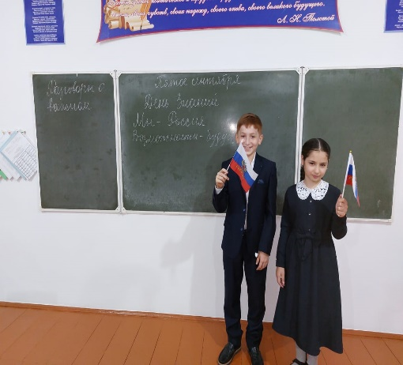 4,5кл

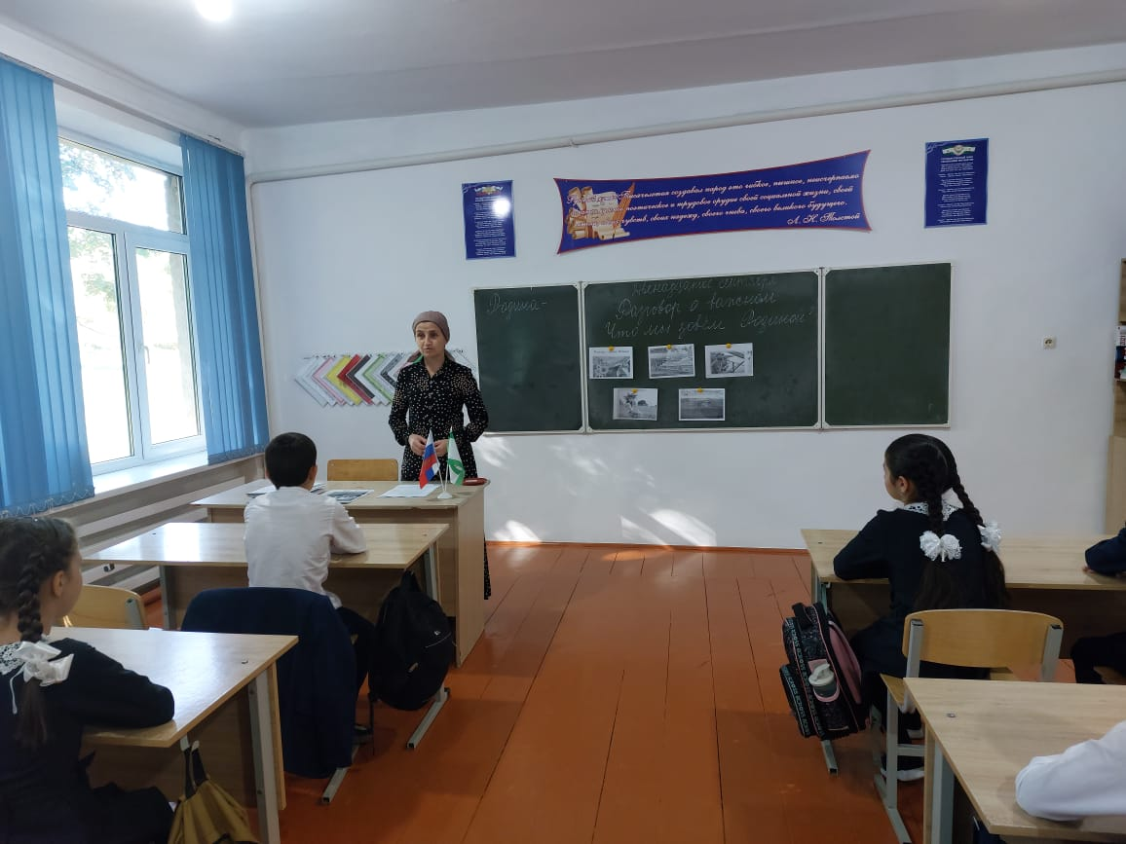

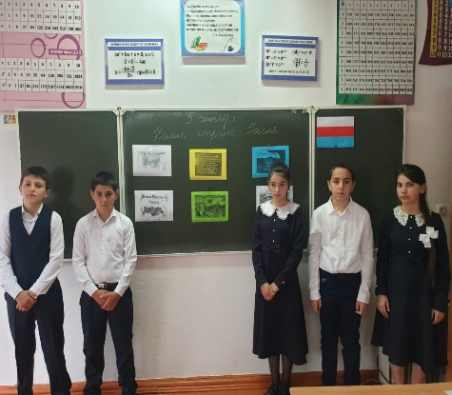7кл 6кл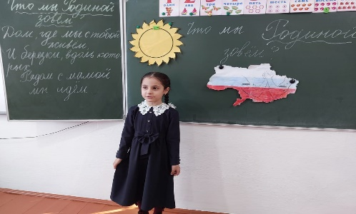

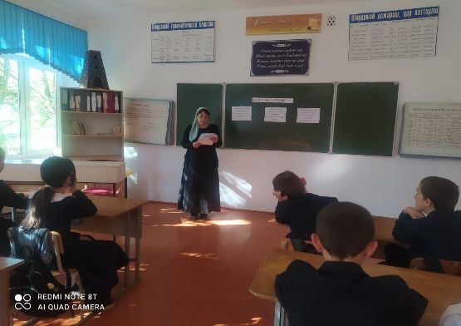 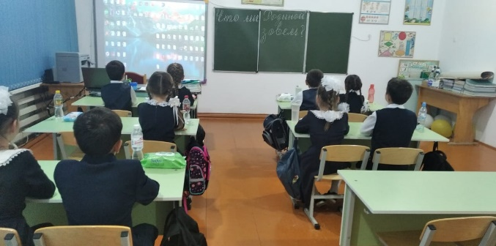2кл

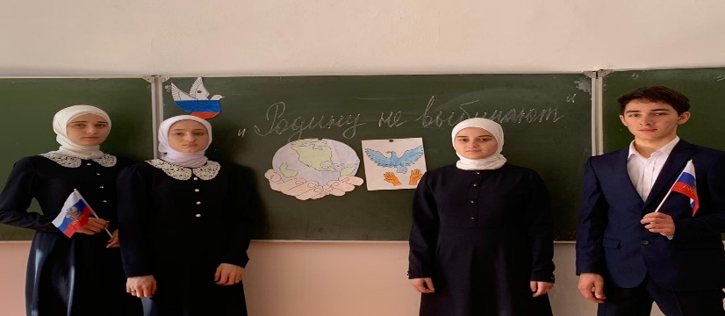 11кл